_______________________________________________________
(наименование организации образования)
Поурочный план или краткосрочный план для педагога организаций среднего образования
Логарифм числа и его свойства.
(тема урока)
Раздел: |  | Показательная и логарифмическая функции.
ФИО педагога |  | Собченко Ольга Борисовна
Дата:
Класс: 11 |  | Количество присутствующих: |  |  | Количество отсутствующих:
Тема урока |  | Логарифм числа и его свойства. Урок №80
Цели обучения в соответствии  с учебной программой |  | 11.4.1.16. Знать определения логарифма числа, десятичного и натурального логарифмов.
Цели урока |  | Все учащиеся: находить логарифмы чисел, десятичного и натурального логарифмов по основанию и использовать определения логарифмов для вычисления в простейших случаях.  Большинство учащихся: применять определение логарифма числа для преобразования логарифмических выражений и находить их значения.  Некоторые учащиеся: находить значение сложных логарифмов числа, десятичного и натурального логарифма.
Ход урока
Этап урока/ Время | Действия педагога |  | Действия ученика | Оценивание |  | Ресурсы
Начало урока  2 мин  3 мин  3мин | Организационное начало  Позитивный настрой https://www.youtube.com/watch?v=czXIZL2L2dM  Проверка домашнего задания  Учитель совместно с учащимися проверяют домашнее задание учащихся, выявляет ошибки, если таковые имеются, и осуществляет их коррекцию.  Актуализация знаний  Выполните устно  1.Из приведенных ниже функции, укажите показательную функцию:  1. у=х³, у=$\sqrt{7^{х}}$, у=$\frac{1}{х^{2}}$ , у= е^{х}.  2. у=х², у=$\sqrt{5^{х}}$, у=$\frac{1}{х^{3}}$ , у= π^{х}.  3. у=х⁵, у=$\sqrt{3^{х}}$, у=$\frac{1}{х^{5}}$ , у= е^{х}.  4. у=х⁴, у=$\sqrt{2^{х}}$, у=$\frac{1}{х^{4}}$ , у= π^{х}.  2. Определите возрастающие функции  у=3^{х} у=0,3^{х} у=${{\left(\frac{2}{5}\right)}^{х}}^{}$ у=7^{х} у=х³ у=$π^{х}$  3. Определите множество значений функции, выберите верный ответ  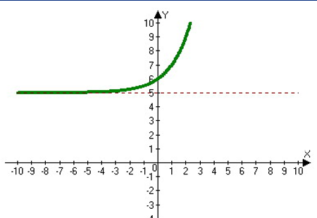  А)(5;+∞) Б) (0;+∞) В) (-∞;+∞) Г) (7;+∞)  4.Укажите соответствие между заданной функцией и ее графиком  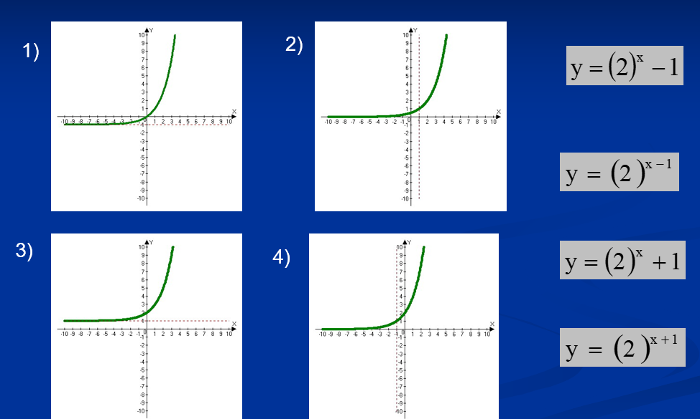  5.Решите уравнения:  3^{х}=81 4^{х}=64 2^{х}=8 2^{х}=7  Вспомните, как выглядит график показательной функции y=a^{x}, где а>0, a1. (см. слайд №4). Из графиков видно, что показательная функция определена на всей оси Ох, т.е. х может принимать любые значения, а у>0. Следовательно, если мы возьмем на оси Оу значение 7, то на оси Ох найдется соответственная точка. Значит - решение есть. Этот способ решения называется графическим. А другой способ решения есть? Можно ли как-то еще найти показатель степени?  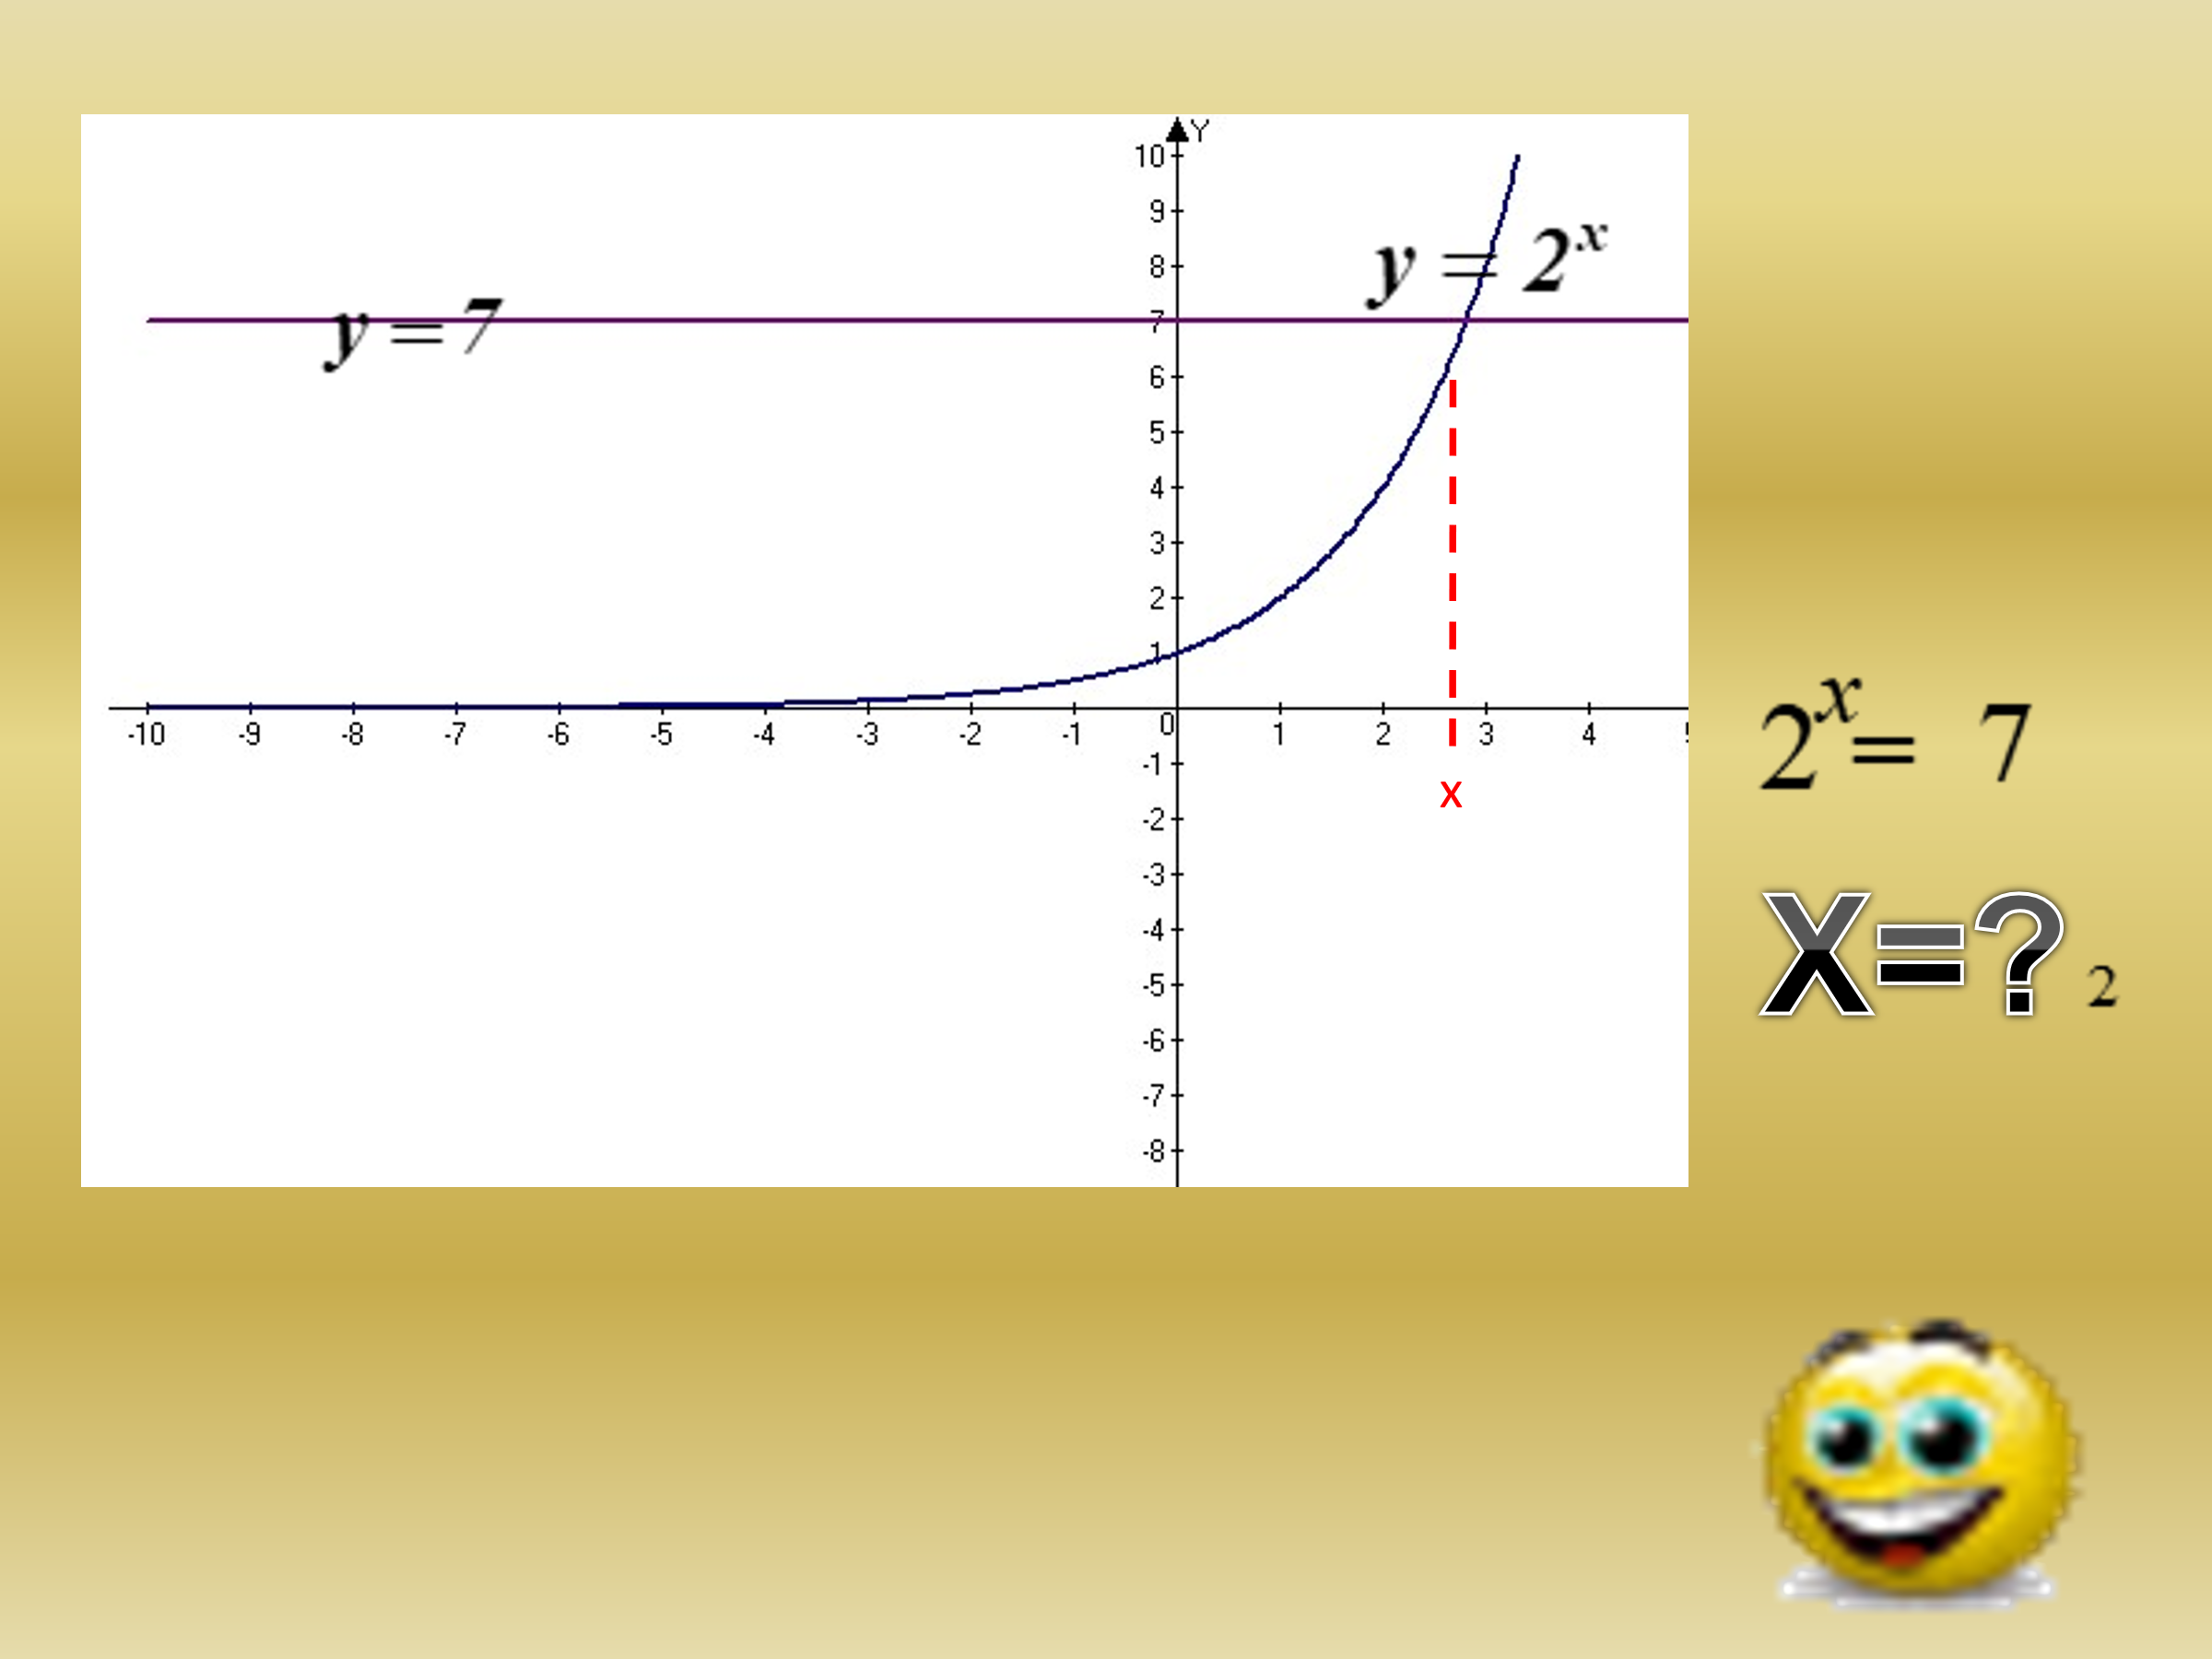  Показатель степени можно найти и другим способом. Существует такое понятие как логарифм. Как вы думаете, какая тема нашего урока? (Логарифмы). Тема урока – Понятие логарифма.  Какую цель мы должны поставить на сегодняшний урок |  | Смотрят видео  Проверка по ключу ответов, сверяют ответы , задают вопросы  Выполняют задания работая устно, демонстрируют знания, умения  Предположительный ответ: х=4, х=3, х=2, нашли подбором.  2^{х}=7 (Нет решений)  Формулируют цели урока, осмысливают поставленную цель  Узнать, что такое логарифм и научиться его вычислять. | Наблюдение учителя  Дескрипторы  - определяет показательную функцию;  - обосновывает выбор, используя определение показательной функции  Похвала учителя  Аплодисменты  Словесное одобрение учителя |  | Видео  Слайд№1  Слайд№2-5  Слайд№6  Слайд№7
Середина урока  7 мин  5 мин  6мин  7 мин  3 мин | Объяснение нового материала  Поэтому наш урок мы разделим на 3 этапа: изучение понятия логарифма, изучение способа вычисления логарифма, проверочный – как вы это всё поняли. Перед вами листы самооценки: в них вы за каждый этап урока должны поставить себе отметку – оценить себя, насколько успешно вы овладели понятиями по данной теме, как вы научились находить логарифм, и последняя отметка – это то, что вы получите за проверочную работу в форме он-лайн теста.  Учитель демонстрирует презентацию по изучении нового материала  Логарифмом числа b по основанию, а называется показатель степени, в которую нужно возвести а, чтобы получить b.  Работа в парах  Откройте учебник на странице 15,18, прочитайте еще раз определения логарифма, десятичного, натурального запомните и расскажите их друг другу.  Практическая работа. Работа с учебником,  №6.27(1,3,4), 6.28(1,3,5,8,11),6.38(1)  Дополнительное задания для тех, кто справиться быстро. см приложение 2  Индивидуальная работа  Давайте проверим, как вы научились вычислять логарифмы, используя определение логарифма, основное логарифмическое тождество. Откройте на компьютере Google, введите в поисковой строке адрес http://letstest.ru/testpanel/exams/start/19921.  Перед вами он-лайн тест, введите свое имя, фамилию, класс. На выполнение теста вам дается не более 7 минут. Тест состоит из заданий двух типов: введение текстового ответа (слова) и выбора правильного ответа из 4-х предложенных. За тест вы получите отметку, скопируйте ее на свой оценочный лист  Это интересно  Практическое применение логарифма в жизни человека |  | Смотрят, слушают презентацию, фиксируют новые знания, делают записи в тетрадь  Оцените ответ соседа по парте на листе самооценки. Один работает у доски остальные в тетради  Оцените свою работу, если все выполнили самостоятельно и правильно, то поставьте себе 5б, если допустили 1ошибку – 4б. Если работали вместе с доской, то – 3б.  Выполняют задания  самостоятельно.  Пройдя по ссылке  Просмотр презентации | Взаимооценивание  Обратная связь учителя  Как справились с первым этапом? Достигли поставленной цели – изучить понятие логарифма?  Самооценивание  Наблюдение, поддержка учителя  ФО оценочный лист |  | Лист самооценки  Приложение1  Презентация  Слайд№8-16  Алгебра и начала анализа ЕМН 11кл Шыныбеков А.Н. 2часть 2020г  Приложение 2  Ноутбук или планшет или смартфон или компьютер у каждого ученика  Тайм- менеджмент  Слайд№17-39
Конец урока  4мин | Итог урока  1.Что нового узнали вы на уроке?  2.Для чего нужны логарифмы?  3.Достигли ли вы поставленной вначале урока цели?  Домашнее задание  Учить определения логарифма, стр 15,18, №6.25(1,3),6.32(1,3)  Рефлексия  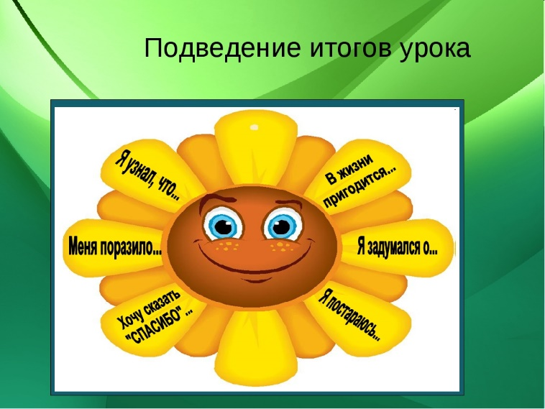 |  | Слушают инструктаж по д/з, запись в дневник | Обратная связь учителя  Учитель подводит итоги урока, указывает на сильные стороны работы учащихся на уроке  Дает рекомендации по вопросам, вызывавших затруднения во время урока |  | Алгебра и начала анализа ЕМН 11кл Шыныбеков А.Н. 2часть 2020г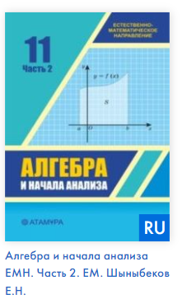  Слайд№40,41

